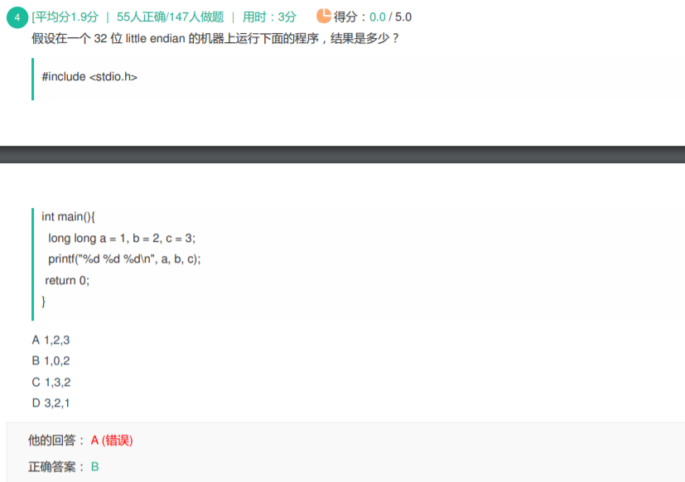

由于%d是四字节的数字，故只打印出a的低4B -- 1

第一次%d -- 1

第二次%d -- 0

第三次%d -- 2

